ESCOLA MUNICIPAL DE EDUCAÇÃO BÁSICA ALFREDO GOMES.
DIRETORA: IVÂNIA NORA.
ASSESSORA PEDAGÓGICA: SIMONE ANDRÉA CARL.
ASSESSORA TÉCNICA ADM.: TANIA N. DE ÁVILA.
PROFESSOR: PAULO ANDRÉ KLEIN.
DISCIPLINA: MÚSICA.
CATANDUVAS – SC
ANO 2020 - TURMA: 3º ANO

ESTA SEMANA VAMOS RELEMBRAR ALGUNS SIMBOLOS MUSICAIS. CLAVE DE SOL E PENTAGRAMA OU PAUTA MUSICAL.

LEIAM COM ATENÇÃO E COPIEM NO CADERNO.
QUEM REALIZAR IMPRESSÃO PODE COLAR.

QUALQUER DÚVIDA ESTOU À DISPOSIÇÃO.

SEQUÊNCIA DIDÁTICA – MÚSICA – 07/09 A 11/09 - 3º ANO

CLAVE DE SOL
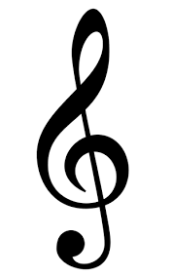

A clave de sol indica a posição da nota Sol numa pauta. Ela é inserida na pauta (5 linhas de partitura) ao lado de outras notas, sendo esta indicação que permite que a música seja lida e tocada.

CLAVE DE SOL
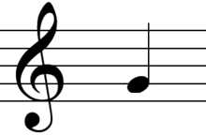

NOTA SOL

